**омашна работа по „Мултимедия“ - №2**

Дата: **16.06.2023 г**

*Създайте нужните документи за всяко едно задание и го изпратете на имейл*

[***nikola.bakardzhiev@edu.mon.bg***](mailto:nikola.bakardzhiev@mon.com)*, до* ***24.04.2025 г.*** *Полученият имейл* ***няма*** *да бъде прегледан, ако е без тема: „Мултимедия – 11Б – 2 име фамилия“*

*Срокът за изпълнение е 7 дни. Успешна работа!*

Създайте следната векторна графика (по-долу) в **Inkscape** като изпълните изискванията:

* спазени са пропорциите на графиката; *(2 т.)*
* отговаря на характеристиките на графиката; *(1 т.)*
* крайната графиката представлява един обект;*(1 т.)*
* крайното изображение е запазено с *(1 т.)*

разширение .pdf;

Създайте колаж и използвайте в него създаденото лого като: (7 т.)

* колажът не е с обидно или нецензорно съдържание;
* използвани са изучени техники по „Мултимедия“;
* съдържа някакво послание на определена тема – „Училищен живот“, „Музиката в живота ни“ и т.н.;
* колажът да е във формат А3 - .pdf формат;
* колажът да е визуално издържан и на български език;

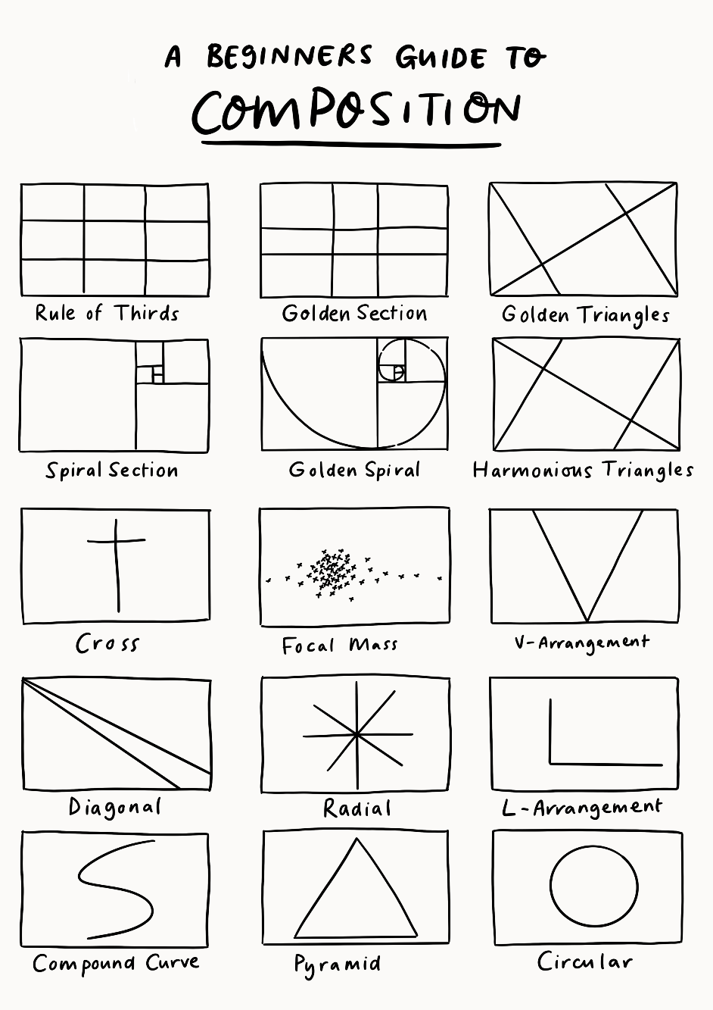Архивирайте нужните документи в работна папка „Multimedia_DR_2“ и прикачете на имейл;